Wykład 1

Struktura pasmowa ciał stałych
W odróżnieniu od atomów i molekuł struktura poziomów energetycznych elektronów w ciałach stałych ma postać pasm. Istnienie w ciele stałym pasm energetycznych daje możliwość wytłumaczyć podział ciał stałych na metali, półprzewodniki i izolatory. Mechanizm powstawania pasm energetycznych można zrozumieć na podstawie prostych rozumowań. Przy omawianiu wiązania kowalencyjnego w molekule $H_{2}$ złożonej z dwóch atomów wodoru, widzieliśmy, że energetyczny stan podstawowy $H_{2}$ składa się z dwóch poziomów energetycznych, które powstają z dwóch poziomów $1s$ pojedynczych atomów wodoru w wyniku oddziaływania elektronów $1s$ z jądrami atomów wodoru oraz między sobą. Można udowodnić, że w przypadku układu złożonego z $N$ atomów wodoru energetyczny stan podstawowy będzie składał się z $N$ blisko siebie położonych dyskretnych poziomów. Ponieważ w ciele stałym $N≈{\text{10}}^{\text{23}}$, zbiór z $N$ blisko siebie położonych dyskretnych poziomów tworzy prawie ciągły zbiór, który nazywamy pasmem.

Rys.1.1 Schemat powstawania energetycznych pasm w ciele stałym. 1 – energia elektronu; 2 – poziom próżni (0 eV); 3 – powinowactwo elektronowe; 4 – szerokość pasma wzbronionego; 5 – szerokość pasma walencyjnego

Ogólnie, zbliżanie do siebie $N$ jednakowych atomów na odległość, przy której $\text{ns}$-funkcje falowe ich elektronów zaczynają zachodzić na siebie, prowadzi do powstawania pasma złożonego z $N$ blisko siebie położonych dyskretnych poziomów (rys.1.1).
Dla uwzględnienia oddziaływań elektronów między sobą i z jonami sieci krystalicznej stosują szereg różnych przybliżeń. W przybliżeniu silnego (albo ciasnego) wiązania zakłada się, że energia wiązania elektronów w atomie jest znacznie większa od energii wiązania międzyatomowego. Wskutek tego elektrony są silnie zlokalizowane w sieci i w dużym stopniu zachowują własności, które miały w atomach swobodnych. Przybliżenie silnego wiązania dobrze opisuje zachowanie w ciałach stałych elektronów powłok wewnętrznych atomów. Elektrony powłok zewnętrznych są słabo związane z jądrami atomów i dla tych elektronów walencyjnych dobrym przybliżeniem jest przybliżenie słabego wiązania. W przybliżeniu słabego wiązania elektron jest traktowany jak prawie swobodny elektron poruszający się w słabym okresowym pole elektrycznym sieci krystalicznej. Zilustrujemy teraz jak w modelu silnego wiązania powstają pasma energetyczne.

Model silnego wiązania powstawania pasm energetycznych
W przypadku silnego wiązania, gdy energia kinetyczna elektronów jest znacznie mniejsza niż energia potencjalna oddziaływania elektronów z polem jąder, elektrony w dużym stopniu zachowują własności, które miały w atomach swobodnych. W tym przypadku jest oczywistym spróbować poszukać własnych funkcji elektronów $ψ_{i}(\vec{r})$ w postaci liniowej kombinacji atomowych funkcji elektronów (metod LCAO)
$ψ_{i}(\vec{r})=\sum_{n}{e^{i\vec{k}⋅{\vec{R}}_{n}}}ϕ_{i}(\vec{r}−{\vec{R}}_{n})$ . (1.1)
Tu $ϕ_{i}(\vec{r}−{\vec{R}}_{n})$ jest funkcja własna Hamiltonianu $H_{0}$ atomu swobodnego, znajdującego się w węźle sieci, określonym wektorem ${\vec{R}}_{n}$
$H_{0}ϕ_{i}(\vec{r}−{\vec{R}}_{n})=E_{i}ϕ_{i}(\vec{r}−{\vec{R}}_{n})$ . (1.2)
Przypuśćmy teraz, że Hamiltonian elektronu w krysztale możemy zapisać w postaci (przybliżenie jednoelektronowe)
$H=H_{0}+V(\vec{r}−{\vec{R}}_{n})$ . (1.3)
Tu wyraz $V(\vec{r}−{\vec{R}}_{n})$ opisuje zaburzenie, które powstaje wskutek oddziaływania elektronu z pozostałymi atomami sieci krystalicznej. Energię elektronu w krysztale znajdziemy jako średnią wartość Hamiltonianu (1.3)
$E_{i}(\vec{k})=\frac{⟨ψ_{i}|H|ψ_{i}⟩}{\left\langle ψ_{i} | ψ_{i}\right\rangle }$ . (1.4)
Obliczymy najpierw mianownik w (1.4)
$\left\langle ψ_{i} | ψ_{i}\right\rangle =\sum_{n,m}{e^{i\vec{k}(R_{n}−{\vec{R}}_{m})}}\left\langle ϕ_{\text{in}} | ϕ_{\text{im}}\right\rangle N$ . (1.5)
Tu założyliśmy, że $\left\langle ϕ_{\text{in}} | ϕ_{\text{im}}\right\rangle ≈δ_{\text{nm}}$.
W podobny sposób dla licznika w (1.4) mamy
$\begin{aligned}⟨ψ_{i}|H|ψ_{i}⟩=\sum_{n,m}{e^{i\vec{k}(R_{n}−{\vec{R}}_{m})}}⟨φ_{\text{in}}|H|φ_{\text{im}}⟩ \\ ={\text{NE}}_{i}+\sum_{n}{⟨φ_{\text{in}}|V|φ_{\text{in}}⟩}+\sum_{n≠m}{e^{i\vec{k}({\vec{R}}_{n}−{\vec{R}}_{m})}⟨φ_{\text{in}}|V|φ_{\text{im}}⟩}\end{aligned}$ . (1.6)
Wskutek symetrii translacyjnej element macierzowy $A_{i}=−⟨ϕ_{\text{in}}|V|ϕ_{\text{in}}⟩$ nie zależy od $n$. Jeżeli w ostatnim członie w (1.6) rozważmy tylko najbliższe sąsiedzi i przypuśćmy, że dla najbliższych sąsiadów $B_{i}=−⟨ϕ_{\text{in}}|V|ϕ_{\text{im}}⟩$ ($n≠m$), to wzór (1.6) możemy zapisać w postaci
$\begin{aligned}⟨ψ_{i}|H|ψ_{i}⟩=\sum_{n,m}{e^{i\vec{k}(R_{n}−{\vec{R}}_{m})}}⟨φ_{\text{in}}|H|φ_{\text{im}}⟩ \\ =N[E_{i}−A_{i}−B_{i}\sum_{m}{e^{i\vec{k}({\vec{R}}_{n}−{\vec{R}}_{m})}}]\end{aligned}$ . (1.7)
Suma po $m$ zawiera tylko te wartości, dla których ${\vec{R}}_{m}$ opisuje najbliższych sąsiadów węzła określonego wektorem ${\vec{R}}_{n}$. We wzorze (1.7) wielkości $A_{i}$ i $B_{i}$ są dodatnie, ponieważ funkcja potencjalna $V$ dla sił przyciągania jest funkcją ujemną. Po podstawieniu (1.5) i (1.7) do wzoru (1.4) otrzymujemy
$E_{i}(\vec{k})=E_{i}−A_{i}−B_{i}\sum_{m}{e^{i\vec{k}⋅({\vec{R}}_{n}−{\vec{R}}_{m})}}$ . (1.8)
Jeżeli rozważmy prostą sieć dla której
${\vec{R}}_{n}−{\vec{R}}_{m}=(±a,0,0);(0,±b,0);(0,0,±c)$ ,
to ze wzoru (1.8) otrzymujemy
$E_{i}(\vec{k})=E_{i}−A_{i}−2B_{i}(\text{cos}k_{x}a+\text{cos}k_{y}b+\text{cos}k_{z}c)$ . (1.9)
We wzorze (1.8) wielkości $A_{i}$ i $B_{i}$ zależą wprost proporcjonalne od przekrywania pomiędzy funkcjami falowymi sąsiadujących atomów. A zatem, szerokość pasma energetycznego rośnie ze wzrostem przekrywania pomiędzy odpowiednimi funkcjami falowymi sąsiadujących atomów.
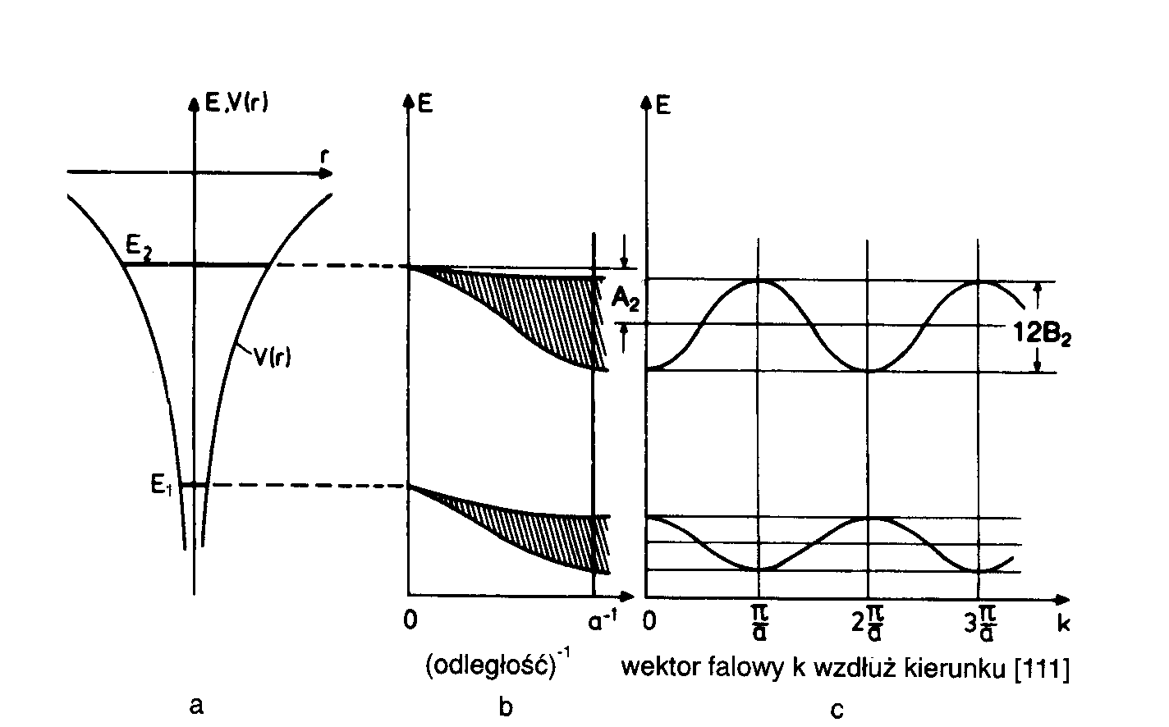

Rys. 1.2.. Powstawanie pasm w modelu silnego wiązania ($a=b=c$)
Ze wzoru (1.9) widzimy, że w trakcie tworzenia kryształu, kiedy atomy zbliżają się do siebie, poziom atomowy $E_{i}$ staje się pasmem energetycznym. Środek pasma jest obniżony o $A_{i}$ w stosunku do $E_{i}$, a szerokość pasma energetycznego wynosi $\text{12}B_{i}$ (rys.1.2).

Przewodniki, izolatory, półprzewodniki
Oddziaływania między $N$ atomami jednego rodzaju w krysztale powodują, że poziom energetyczny $E_{i}$ swobodnego atomu rozszczepi się na $N$ stanów (rys.1.1). Stany te tworzą kwaziciągłe pasmo, które, zgodnie z zasadą Pauliego, mogą zostać obsadzone przez $2N$ elektronów. W zależności od tego jak są obsadzone poziomy różnych pasm, wszystkie ciała stałe można podzielić na przewodniki, izolatory i półprzewodniki.
Rozważmy dwa pasma ciała stałego (rys.1.3). Pasmo dolne jest zbudowane z elektronów znajdujących się na zewnętrznych – walencyjnych powłokach atomów. To pasmo nazywa się pasmem walencyjnym. Pasmo leżące powyżej pasma walencyjnego nazywamy pasmem przewodnictwa.
Oznaczmy górną wartość energii pasma walencyjnego przez $E_{V}$, a dolną wartość energii pasma przewodnictwa oznaczmy przez $E_{C}$. Jeżeli pasmo przewodnictwa jest częściowo obsadzone przez elektrony, to ciało stałe jest przewodnikiem. Zewnętrzne pole elektryczne wywołuję przejścia elektronów na swobodne poziome energetyczne w paśmie przewodnictwa i w ciele będzie płynął prąd. Jeżeli pasmo walencyjne jest całkowicie zapełnione, a w paśmie przewodnictwa brak swobodnych elektronów, to mamy do czynienia z izolatorem. Bez wzbudzenia zewnętrznego (ogrzewanie próbki, napromieniowanie, wprowadzenie domieszek i td.) izolator nie będzie przewodził prądu elektrycznego.
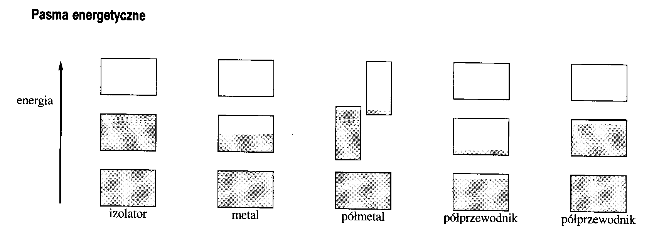

Rys. 1.3. Przewodniki, izolatory, półprzewodniki

Spośród przewodników i izolatorów szczególne miejsce zajmują półprzewodniki. Umownie przyjęto uważać za półprzewodniki substancję w których szerokość pasma wzbronionego jest mniejsza niż $ΔE=E_{C}−E_{V}<3\text{eV}$. Za izolatory uważa się substancję w których szerokość pasma wzbronionego jest większa od $3\text{eV}$.
Dynamika elektronów w krysztale. Masa efektywna elektronu
Jak wiemy z podstaw fizyki atomowej stan elektronu opisuje funkcja falowa. Ruch elektronu w krysztale jako cząstki określa prędkość grupowa $\vec{υ}$ fali elektronowej, która jest określona wzorem
$\vec{υ}=\frac{∂ω(\vec{k})}{∂k_{x}}{\vec{e}}_{x}+\frac{∂ω(\vec{k})}{∂k_{y}}{\vec{e}}_{y}+\frac{∂ω(\vec{k})}{∂k_{z}}{\vec{e}}_{z}$$=\frac{1}{ℏ}[\frac{∂E(\vec{k})}{∂k_{x}}{\vec{e}}_{x}+\frac{∂E(\vec{k})}{∂k_{y}}{\vec{e}}_{y}+\frac{∂E(\vec{k})}{∂k_{z}}{\vec{e}}_{z}]$ . (1.10)
Tu $E(\vec{k})$ - zależność energii elektronu od wektora falowego $\vec{k}$.
Dla elektronu swobodnego $E(k)={p^{2}}/2m=ℏ^{2}{k^{2}}/2m$ (tu skorzystaliśmy ze wzoru de Broglie’a: $\vec{p}=ℏ⋅\vec{k}$, gdzie $k=2π/λ$), a zatem ze wzoru (1.10) otrzymujemy dobrze znany z mechaniki wzór
$\vec{υ}=\frac{ℏ}{m}(k_{x}{\vec{e}}_{x}+k_{y}{\vec{e}}_{y}+k_{z}{\vec{e}}_{z})=\frac{\vec{p}}{m}$ . (1.11)
W krysztale zależność $E(\vec{k})$ ma bardziej skomplikowaną postać. Biorąc pod uwagę (1.10) zapiszmy
$υ_{i}≡\frac{∂r_{i}}{∂t}=\frac{1}{ℏ}\frac{∂E(\vec{k})}{∂k_{i}}\begin{matrix} & & (i=x,y,z)\end{matrix}$ . (1.12)
Ze wzoru (1.12) otrzymujemy
$\frac{∂k_{i}}{∂t}=\frac{1}{ℏ}\frac{∂E(\vec{k})}{∂r_{i}}$ . (1.13)
Przypuśćmy teraz, że na elektron działa siła zewnętrzna ${\vec{F}}_{\text{zewn}}$ (to może być na przykład pole elektryczne), która powoduje przesunięcie elektronu o $d\vec{r}$. Zmiana energii elektronu jest równa pracy wykonanej przez tę siłę, tj.
$\text{dE}=\vec{F}⋅d\vec{r}$ . (1.14)
Rozważając energię $E$ jako funkcję $\vec{r}$ zapiszmy wzór (1.14) w postaci
$\text{dE}=\frac{∂E}{∂x}\text{dx}+\frac{∂E}{∂y}\text{dy}+\frac{∂E}{∂z}\text{dz}$$={\left(F_{\text{zewn}}\right)}_{x}\text{dx}+{\left(F_{\text{zewn}}\right)}_{y}\text{dy}+{\left(F_{\text{zewn}}\right)}_{z}\text{dz}$ . (1.15)
Skąd znajdujemy, że
${\left(F_{\text{zewn}}\right)}_{i}=\frac{∂E}{∂r_{i}}$ . ($r_{i}=x,y,z$) (1.16)
Porównując (1.13) i (1.16) widzimy, że
$\frac{∂k_{i}}{∂t}=\frac{1}{ℏ}{\left(F_{\text{zewn}}\right)}_{i}$ . (1.17)
Korzystając ze wzorów (1.12) oraz (1.17) dla pochodnej po czasie od składowej$υ_{i}$ prędkości grupowej elektronu (czyli dla przyspieszenia $\vec{a}≡\overset{˙}{\vec{υ}}$) otrzymujemy
$a_{i}=\frac{{dυ}_{i}}{\text{dt}}=\frac{1}{ℏ}\sum_{j}{\frac{∂k_{j}}{∂t}}\frac{∂^{2}E(\vec{k})}{∂k_{i}∂k_{j}}≡\sum_{j}{\frac{1}{m_{\text{ij}}^{}}}\begin{matrix}{\left(F_{\text{zewn}}\right)}_{j} & & (i=x,y,z)\end{matrix}$ , (1.18)
gdzie
$m_{\text{ij}}^{}=\frac{ℏ^{2}}{∂^{2}E(\vec{k})/∂k_{i}∂k_{j}}$ (1.19)
nazywa się tensorem masy efektywnej.
Znajdziemy składowe tensora masy efektywnej, zakładając, że w pobliżu środka strefy Brillouina ($\vec{k}≃0$) zależność energii elektronu od składowych wektora falowego $\vec{k}$ (w wybranym układzie współrzędnych!) określa wzór (1.9)
$\begin{aligned}E(\vec{k})=E−A−2B(\text{cos}k_{x}a+\text{cos}k_{y}b+\text{cos}k_{z}c)≈≈(E−A−6B)+B\left(a^{2}k_{x}^{2}+b^{2}k_{y}^{2}+c^{2}k_{z}^{2}\right)\end{aligned}$ . (1.20)
Korzystając z tego wzoru otrzymujemy
$\frac{∂^{2}E}{∂k_{x}^{2}}=2{\text{Ba}}^{2},\begin{matrix} & \frac{∂^{2}E}{∂k_{y}^{2}}=2{\text{Bb}}^{2},\begin{matrix} & \frac{∂^{2}E}{∂k_{z}^{2}}=2{\text{Bc}}^{2}\end{matrix}\end{matrix}$ ,
$\frac{∂^{2}E}{∂k_{i}∂k_{j}}=0,\begin{matrix} & i≠j\end{matrix}$ .
Skąd dla składowych tensora masy efektywnej mamy
$m_{x}^{}≡m_{\text{xx}}^{}=\frac{ℏ^{2}}{2{\text{Ba}}^{2}}$ , $m_{y}^{}≡m_{\text{yy}}^{}=\frac{ℏ^{2}}{2{\text{Bb}}^{2}}$ , $m_{z}^{}≡m_{\text{zz}}^{}=\frac{ℏ^{2}}{2{\text{Bc}}^{2}}$ ,
$m_{\text{ij}}^{}=0,\begin{matrix} & i≠j\end{matrix}$ .
W postaci macierzowej składowe otrzymanego tensora masy efektywnej możemy zapisać jako
$m_{\text{ij}}^{}=\left(\begin{matrix}{ℏ^{2}}/2{\text{Ba}}^{2} & 0 & 0 \\ 0 & {ℏ^{2}}/2{\text{Bb}}^{2} & 0 \\ 0 & 0 & {ℏ^{2}}/2{\text{Bc}}^{2}\end{matrix}\right)$ . (1.21)
A zatem tensor masy efektywnej dla energetycznej powierzchni (1.20) ma postać diagonalną.
Tensor masy efektywnej jest symetrycznym tensorem ($m_{\text{ij}}^{}=m_{\text{ji}}^{}$) drugiego rzędu, a zatem zawsze może być sprowadzony do tak zwanego układu osi głównych tensora, w którym tensor masy efektywnej będzie miał postać diagonalną. W układzie osi głównych pozostają niezerowymi tylko elementy $m_{\text{ij}}^{}=m_{i}^{}δ_{\text{ij}}$, a zatem w układzie osi głównych tensora masy efektywnej ze wzoru (1.18) otrzymujemy
${\left(F_{\text{zewn}}\right)}_{i}=m_{i}^{}\frac{{dυ}_{i}}{\text{dt}}$ . (1.22)
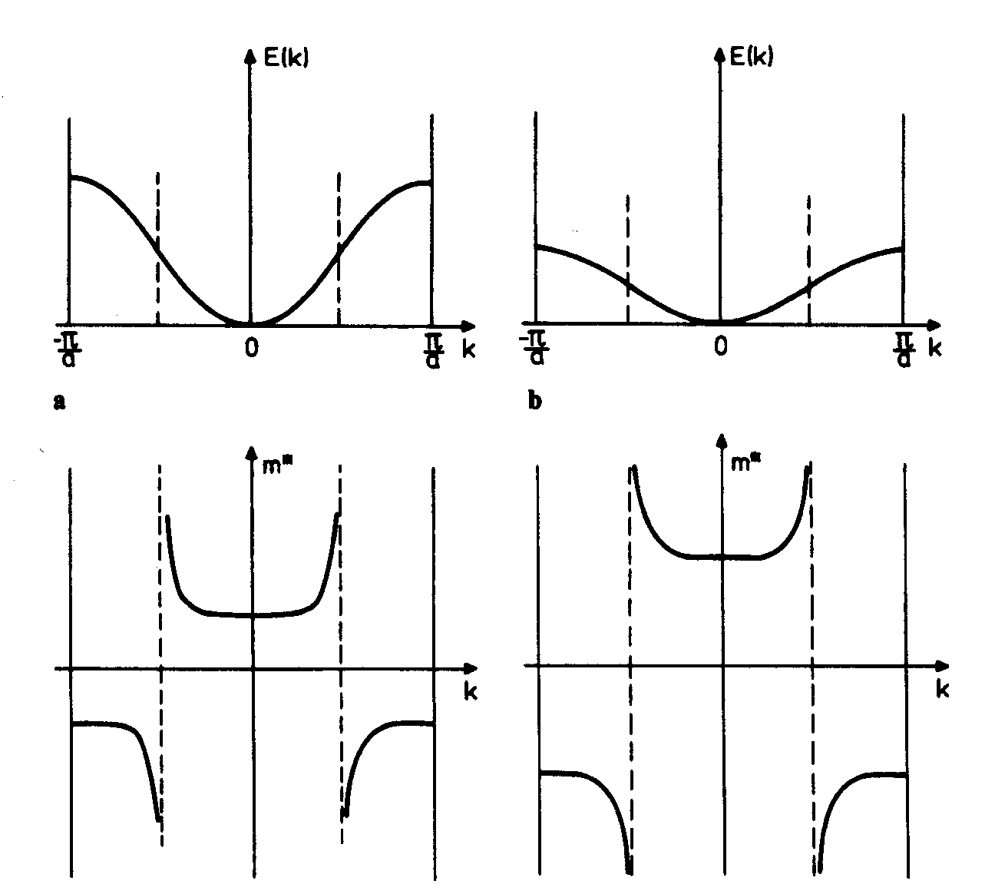
Rys.1.4. Zależność masy efektywnej elektronu od $k$
Wzór (1.22) jest podobny do równania Newtona. Różnica polega na tym, że teraz dla każdej składowej wektora siły zewnętrznej ${\vec{F}}_{\text{zewn}}$ istnieje swoja masa efektywna $m_{i}^{}$. Wiemy, że masa („zwykła”) zawsze musi być wielkością dodatnią. Natomiast masa efektywna może być jak dodatnia, tak i ujemna (rys.1.4). Gdy $m^{}<0$ (górna część pasma energetycznego) elektron porusza się tak jakby miał ładunek dodatni. Wprowadzenie pojęcia masy efektywnej umożliwia korzystanie ze zwykłych wzorów, mechaniki określających ruch elektronu swobodnego, zamieniając w tych wzorach zwykłą masę na masę efektywną.
Masa efektywna $m^{}$ opisuje ruch elektronu pod wpływem sił zewnętrznych. Siły wewnętrzny są uwzględnione w wartości $m^{}$ różnej od masy rzeczywistej elektronu $m_{e}$. „Prawdziwe” równanie określające zmiany pędu elektronu $\vec{p}$ opisuje równanie Newtona
$\frac{{\text{dp}}_{i}}{\text{dt}}=m_{e}\frac{{dυ}_{i}}{\text{dt}}={\left(F_{\text{zewn}}\right)}_{i}+{\left(F_{\text{wewn}}\right)}_{i}$,
gdzie ${\vec{F}}_{\text{zewn}}$ - siły zewnętrzne działające na elektron, a ${\vec{F}}_{\text{wewn}}$ - -siły wewnętrzne działające ze strony sieci krystalicznej jako wynik oddziaływania elektronu z potencjałem pola krystalicznego.
Porównując ten wzór ze wzorem (1.22) otrzymujemy
$m_{i}^{}=m_{0}\frac{{\left(F_{i}\right)}_{\text{zewn}}}{{\left(F_{i}\right)}_{\text{zewn}}+{\left(F_{i}\right)}_{\text{wewn}}}$ .
Należy jednak podkreślić, że wprowadzenie pojęcia masy efektywnej jest jedynie wygodnym sposobem opisania ruchu elektronu w krysztale. Sama masa efektywna nie jest masą w zwykłym znaczeniu tego słowa. Nie jest ona bowiem określona ani przez inercyjne, ani przez grawitacyjne własności elektronu.

Rezonans cyklotronowy
Znak i wartość masy efektywnej elektronu w krysztale można zmierzyć, wykorzystując w tym celu zjawisko rezonansu cyklotronowego. W polu magnetycznym o indukcji $\vec{B}$ ładunki elektryczne poruszają się po linii śrubowej, której oś jest równoległa do wektora $\vec{B}$. Role siły dośrodkowej odgrywa tutaj siła Lorentza $\left|\vec{F}\right|=\text{eB}υ=\text{eB}ω⋅r$ (gdzie $r$ - promień zwoju linii śrubowej, $υ$ - wartość składowej prędkości elektronu, prostopadłej do wektora $\vec{B}$). Przyrównując siłę Lorentza do siły dośrodkowej ($m_{c}^{}ω^{2}r$) otrzymujemy na częstotliwość cyklotronową wzór
$ν_{c}=\frac{ω}{2π}=\frac{\text{eB}}{2{πm}_{c}^{}}$ . (1.23)
Jeżeli teraz na kryształ będzie działało mikrofalowe pole elektryczne polaryzowane kołowe w płaszczyźnie prostopadłej do $\vec{B}$, to w przypadku, gdy wektor natężenia pola elektrycznego ${\vec{E}}_{ω}$ wiruje w kierunku zgodnym z kierunkiem rotacji elektronu dookoła pola do $\vec{B}$, pole elektryczne będzie przyspieszało elektron. Wzrost energii kinetycznej elektronu zachodzi kosztem energii fali elektromagnetycznej. A zatem dla częstości $ν=ν_{c}$ elektrony będą absorbowały energię tego pola elektromagnetycznego. To zjawisko rezonansowego pochłaniania energii fali elektromagnetycznej nosi nazwę rezonansu cyklotronowego.
Różnica w zachowaniu ujemnych i dodatnich ładunków polega na tym, że będą one wirować w przeciwnych kierunkach. A więc można odróżnić elektrony od dziur stosując również pole elektromagnetyczne spolaryzowane jednak kołowo w przeciwnym niż dla elektronów kierunku. Znając $ν_{C}$ i $B$ łatwo obliczyć ($e/{m_{c}^{}}$).
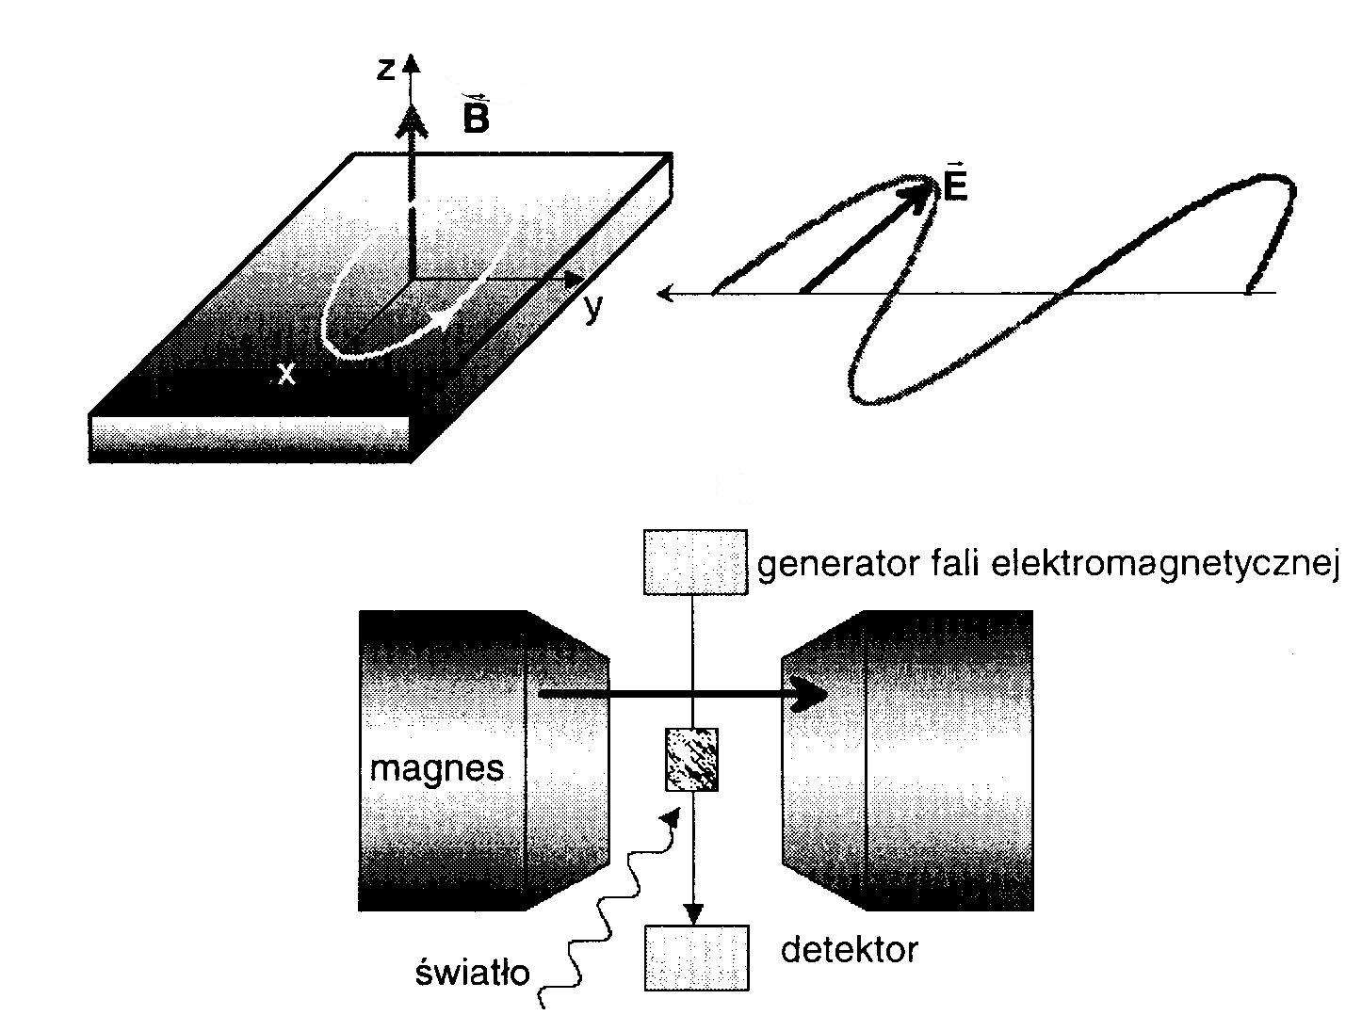

Rys.1.5. Ilustracja do rezonansu cyklotronowego

Rezonans cyklotronowy można obserwować tylko wtedy, gdy nośniki ładunków zdołają wykonać kilka rotacji wokół osi pola magnetycznego i ta rotacja nie będzie szybko zahamowana przez oddziaływania z drganiami sieci krystalicznej (fononami) oraz z domieszkami. Jest to możliwe tylko wtedy, gdy doświadczenie są prowadzone w bardzo czystych (bez domieszek) kryształach i w bardzo niskich (helowych) temperaturach. Jednak w niskich temperaturach w półprzewodnikach prawie nie ma swobodnych nośników. Dla tego stosuje się zwykle oświetlenie półprzewodnika (rys.1.5) w celu optycznej generacji nośników.
Z ilościowego opisu zjawiska rezonansu cyklotronowego (patrz zadanie 1.14 na końcu wykładu) wynika, że masa efektywna $m_{c}^{}$ we wzorze (1.23) , która nosi nazwę cyklotronowej masy efektywnej, wynosi
$m_{c}^{}={\left(\frac{{\text{cos}}^{2}α_{x}}{m_{y}^{}m_{z}^{}}+\frac{{\text{cos}}^{2}α_{y}}{m_{x}^{}m_{z}^{}}+\frac{{\text{cos}}^{2}α_{z}}{m_{x}^{}m_{y}^{}}\right)}^{−\frac{1}{2}}$ , (1.24)
tu $\text{cos}α_{x}$, $\text{cos}α_{y}$ i $\text{cos}α_{z}$ są kosinusami kątów pomiędzy wektorem indukcji pola magnetycznego $\vec{B}$ i osiami głównymi tensora masy efektywnej $m_{\text{ij}}^{}$; $m_{x}^{}$, $m_{y}^{}$ i $m_{z}^{}$ są główne wartości tensora masy efektywnej.
Jeżeli powierzchnia charakterystyczna tensora masy efektywnej ($\sum_{i=1,2,3}{x_{i}m_{\text{ij}}^{}x_{j}}=1$) jest elipsoidą obrotową, jak to występuje, na przykład w krzemie i germanie, to $m_{x}=m_{y}=m_{}$ i $m_{z}=m_{||}$ (oś główna elipsoidy pokrywa się z osią $\text{Oz}$). Wtedy ze wzoru (1.24) znajdujemy
$m_{c}^{}={\left(\frac{{\text{cos}}^{2}α_{x}+{\text{cos}}^{2}α_{y}}{m_{}^{}m_{||}^{}}+\frac{{\text{cos}}^{2}α_{z}}{m_{||}^{2}}\right)}^{−\frac{1}{2}}$$={\left(\frac{{\text{sin}}^{2}α_{z}}{m_{}^{}m_{||}^{}}+\frac{{\text{cos}}^{2}α_{z}}{m_{||}^{2}}\right)}^{−\frac{1}{2}}$ . (1.25)
Tu uwzględniliśmy, że ${\text{cos}}^{2}α_{x}+{\text{cos}}^{2}α_{y}+{\text{cos}}^{2}α_{z}=1$.

Zadania do Wykładu 1
1.1. a) Udowodnić, że kryształ złożony z atomów litu jest przewodnikiem. b) Konfiguracja elektronowa amonu berylu jest $1s^{2}2s^{2}$. Jak wytłumaczyć, że kryształ złożony z atomów berylu jest metalem.
1.2. Rozważyć ruch elektronu w jednowymiarowej sieci krystalicznej, w polu potencjalnym w kształcie funkcji delta:
$\begin{aligned}U(x)=\left\{\begin{matrix}U_{0}\begin{matrix} & \text{przy} & −b≤x≤0\end{matrix} \\ 0\begin{matrix} & \text{przy} & 0≤x≤a−b\end{matrix}\end{matrix}\right. \\ U(x+\text{na})=U(x)\end{aligned}$ .
Model ten nosi nazwę modelu Kroniga - Penneya. Wykazać graficznie, że istnieją takie zakresy energii, którym nie odpowiadają żadne rzeczywiste wektory falowe.
1.3. Udowodnić, że dla elektronu swobodnego ze wzoru (1.19) wynika $m_{\text{ij}}^{}=m_{e}⋅δ_{\text{ij}}$, gdzie $m_{e}$ - masa elektronu.
1.4. Wykazać, że w przybliżeniu ciasnego wiązania w krysztale o sieci regularnej przestrzennie centrowanej
$E_{i}(\vec{k})=E_{i}−A_{i}+8B_{i}[\text{cos}(k_{x}a/2)⋅\text{cos}(k_{y}a/2)⋅\text{cos}(k_{z}a/2)]$ .
1.5. Korzystając z wyników zadania (1.4) pokazać, że w pobliżu środka sieci Brillouina
$E_{i}(\vec{k})=E_{i}−A_{i}−8B_{i}+B_{i}a^{2}k^{2}$ .
1.6. Korzystając z wyników zadania (1.4) pokazać, że w pobliżu naroża sieci Brillouina
$E_{i}(\vec{k})=E_{i}−A_{i}−8B_{i}−B_{i}a^{2}k^{2}$ .
1.7. Wykazać, że w przybliżeniu ciasnego wiązania w krysztale o sieci regularnej powierzchniowo centrowanej
$\begin{aligned}E_{i}(\vec{k})=E_{i}−A_{i}−4B_{i}[\text{cos}(k_{x}a/2)⋅\text{cos}(k_{y}a/2)+ \\ +\text{cos}(k_{x}a/2)⋅\text{cos}(k_{z}a/2)+\text{cos}(k_{y}a/2)⋅\text{cos}(k_{z}a/2)]\end{aligned}$ .
1.8. Korzystając z wyników zadania (1.7) pokazać, że w pobliżu środka sieci Brillouina
$E_{i}(\vec{k})=E_{i}−A_{i}−\text{12}B_{i}+B_{i}a^{2}k^{2}$ .
1.9. Korzystając z wyników zadania (1.7) pokazać, że w pobliżu naroża sieci Brillouina
$E_{i}(\vec{k})=E_{i}−A_{i}−\text{12}B_{i}−B_{i}a^{2}k^{2}$ .
1.10. Wykazać, że dla "jednowymiarowego" kryształu w przybliżeniu ciasnego wiązania
$E_{i}(\vec{k})=E_{i}−A_{i}−2B_{i}\text{cos}(\text{ka})$ .
1.11. Korzystając z wyników zadania (1.10), znaleźć masę efektywną elektronu i prędkość elektronu w paśmie. Przedstawić wyniki graficznie.
1.12. W przybliżeniu ciasnego wiązania w krysztale o sieci regularnej przestrzennie centrowanej energia elektronu w pobliżu środka sieci Brillouina wynosi (patrz zadanie 1.5)
$E_{i}(\vec{k})=E_{i}−A_{i}−8B_{i}+B_{i}a^{2}k^{2}$ .
Znaleźć masę efektywną elektronu i prędkość elektronu w paśmie. Przedstawić wyniki graficznie.
1.13. Udowodnić wzór (1.24).
1.14. Powierzchnię energetyczną elektronu określa wzór
$E=ℏ^{2}\left(\frac{k_{x}^{2}+k_{y}^{2}}{2m_{}}+\frac{k_{z}^{2}}{2m_{||}}\right)$ .
Wykazać, że w przypadku, gdy stałe pole magnetyczne o indukcji $B$ jest skierowane wzdłuż kierunku $[\text{100}]$ częstość rezonansu cyklotronowego wynosi
$ω_{C}=\frac{\text{eB}}{\sqrt{m_{}m_{||}}}$ .
1.15. Kryształ krzemu umieszczono w zewnętrznym polu magnetycznym skierowanym pod kątem $α={\text{45}}^{0}$ w stosunku do osi [001] w płaszczyźnie (110). Promieniowanie mikrofalowe działające na próbkę ma częstość $ν=\text{50}$ GHz. W tych warunkach zarejestrowano dwa maksima absorpcyjne przy $B_{1}=0,\text{45}$ T i $B_{2}=0,\text{55}$ T. Znaleźć: a) poprzeczną ($m_{}^{}$) i podłużną ($m_{||}^{}$) masę efektywną; b) kąt $α$ dla którego występuje tylko jedno maksimum absorpcyjne.
Odpowiedź: a) $m_{||}^{}≃0\text{.}9m_{e}$, $m_{}^{}≃0\text{.}2m_{e}$; b) $α=\text{54},6^{0}$.

